terra antiqua potens armis atque ubere glaebae
Vergil, Aeneis, 1,531

Laudes Italiae

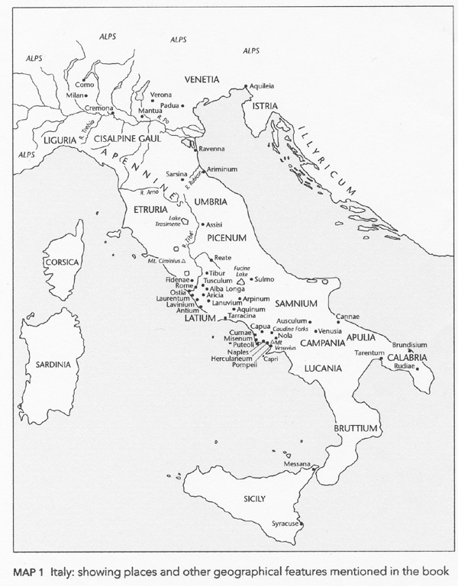
Als Italia galt ursprünglich nur der äußerste Süden des Landes, sozusagen die Zehenspitze des Stiefels. Totemtier und somit Namensgeber der „Itali“ oder „Vetuli“ war der Stier. Allmählich breitete sich der Name „Italia“ nach Norden aus, jedoch unter Ausschluss der Poebene. Die Griechen der Magna Graecia und nach ihnen die Römer trugen zur weiteren Ausweitung von „Italia“ bei.
Als sich im Jahr 91. v. Chr. eine italische Bundesgenossenschaft gegen die Römer erhob, setzten sich letztere durch, die römische Wölfin besiegte den italischen Stier.
Unter Caesar und Augustus kam schließlich auch der Norden zu „Italia“, sodass nunmehr die Alpen und das Meer die natürlichen Grenzen Italiens bedeuteten, das Land trotz ethnischer und kultureller Unterschiede zu einer politischen Einheit zusammenwuchs.
Natur, Landschaft, Kunst, Kultur, Geographie und Geschichte Italiens inspirieren seit damals Reisende, Kunstliebhaber, Künstler.
Die folgenden Texte stammen aus einem Zeitraum von über 1000 Jahren. Ein besonders wichtiger und vor allem auch umfangreicher Teil dieser Literatur sind die Laudes Romae, der Preis der ewigen Stadt, vielfältig in Prosa und Dichtung durch die Jahrhunderte.

Vergil, Georgica, 2, 136-176

Bei den (!) Georgica handelt es sich um ein Lehrgedicht über den Landbau, das der Dichter Publius Vergilius Maro zwischen 37 und 29. v. Chr. verfasste:
Buch 1: Ackerbau
Buch 2: Obst- und Weinbau
Buch 3: Viehzucht
Buch 4: Imkerei

Zwischen die eigentlichen landwirtschaftlichen Themen flicht Vergil jedoch zahlreiche Mythen und poetische Reflexionen ein. Sein Werk ist weniger sachliche Belehrung, als vielmehr Dichtung: Zum einen poetisches eigenständiges Kunstwerk, zum anderen Dichtung im Dienst des politischen Programms (renovatio morum!) des Augustus. Die eingehende und idealisierende Schilderung des Bienenstaates dient als Gleichnis für die Herrschaft des Augustus. Mit Recht gelten die Georgica als eine der vollendetsten Dichtungen der antiken Literatur.
Buch 2:
Nach einer Anrufung des Gottes Bacchus folgt der erste Hauptteil über Ursprung und Pflege der Bäume (1-176): Entstehung der Bäume, Veredelung, Baumarten, Abhängigkeit von Boden und Klima werden besprochen. Dann lobt Vergil Italien als Land, in dem sich die Ordnung des Goldenen Zeitalters erhalten habe, die Vorbild für die ganze Welt sei. Dieser Text gilt als das berühmteste Lob Italiens in der Antike.
Der zweite Hauptteil (177-345) behandelt die Mühen des Gärtners bei der Pflege der Bäume: Die Bodenprüfung, das Einsetzen und die Frühlingspflanzen werden besprochen, abschließend erfolgt ein Lob des Frühlings.
Der dritte Hauptteil (346-540) erörtert die bäuerliche Arbeit und ihren Segen: Pflanzenpflege, Bacchusfest, Arbeit der Weinbauern, Oliven- und Obstpflanzen. Den Abschluss bildet ein Preis des Landlebens.

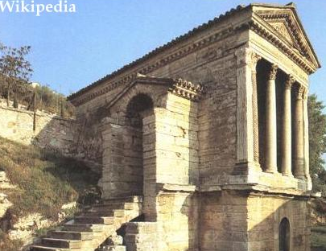
Sed neque Medorum silvae, ditissima terra,
nec pulcher Ganges atque auro turbidus Hermus
laudibus Italiae certent, non Bactra neque Indi
totaque turiferis Panchaia pinguis harenis.
Haec loca non tauri spirantes naribus ignem 140
invertere satis immanis dentibus hydri,
nec galeis densisque virum seges horruit hastis.
Sed gravidae fruges et Bacchi Massicus umor
implevere; tenent oleae armentaque laeta.
Hinc bellator equus campo sese arduus infert, 145
hinc albi, Clitumne, greges et maxima taurus
victima, saepe tuo perfusi flumine sacro,
Romanos ad templa deum duxere triumphos.
Hic ver adsiduum atque alienis mensibus aestas:
bis gravidae pecudes, bis pomis utilis arbor. 150
At rabidae tigres absunt et saeva leonum
semina, nec miseros fallunt aconita legentis
nec rapit immensos orbis per humum neque tanto
squameus in spiram tractu se colligit anguis.
Adde tot egregias urbes operumque laborem, 155
tot congesta manu praeruptis oppida saxis
fluminaque antiquos subter labentia muros.
An mare, quod supra, memorem, quodque adluit infra?
Anne lacus tantos? Te, Lari maxime, teque,
fluctibus et fremitu adsurgens Benace marino? 160
An memorem portus Lucrinoque addita claustra
atque indignatum magnis stridoribus aequor,
Iulia qua ponto longe sonat unda refuso
Tyrrhenusque fretis immittitur aestus Avernis?
Tempel des Clitumnus
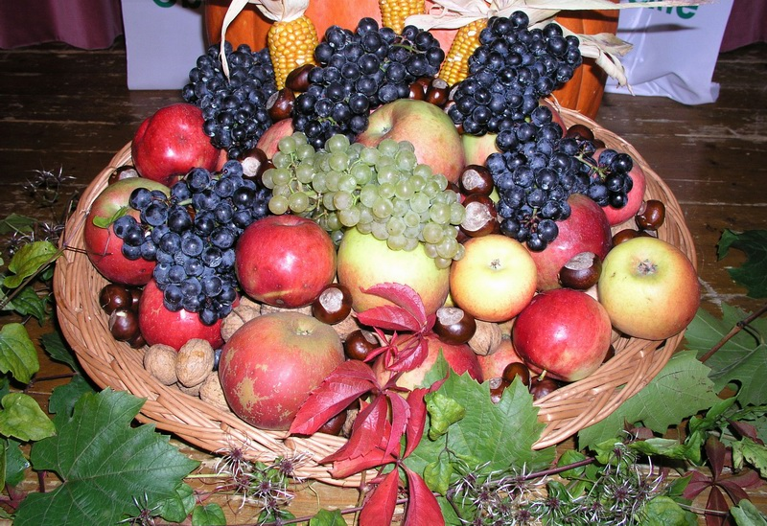
bis pomis utilis arbor...
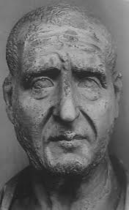
Haec eadem argenti rivos aerisque metalla 165
ostendit venis atque auro plurima fluxit.
Haec genus acre virum, Marsos pubemque Sabellam
adsuetumque malo Ligurem Volscosque verutos
extulit, haec Decios Marios magnosque Camillos,
Scipiadas duros bello et te, maxime Caesar, 170
qui nunc extremis Asiae iam victor in oris
imbellem avertis Romanis arcibus Indum.
Salve, magna parens frugum, Saturnia tellus,
Decius
magna virum: tibi res antiquae laudis et artis
ingredior sanctos ausus recludere fontis, 175
Ascraeumque cano Romana per oppida carmen.
Hesiod (?)

Interpretationsfragen
- Gib eine kurze inhaltliche Zusammenfassung des Textes!
- Liste alle Vorzüge Italiens stichwortartig auf und versuche eine Gliederung!
- Stelle in einem Satz das Anliegen dieser Textpassage dar!
- Recherchiere den griechischen Mythos, auf den in Vv. 140-142 angespielt wird!
- Recherchiere die Leistungen der in Vv. 169f genannten Persönlichkeiten!
- Recherchiere die Bildnisse von Marius, Camillus, Scipio und Augustus!

Die Anlagen des Portus Iulius am Golf von Neapel
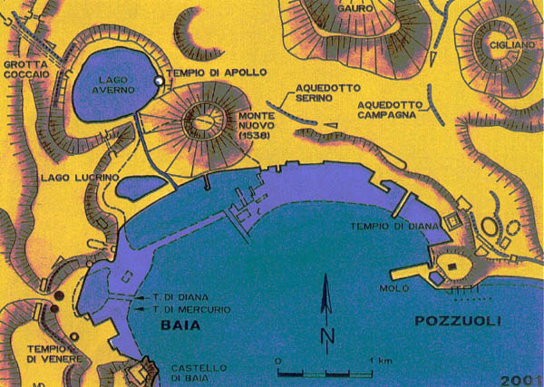

ditissima = divitissima
Der lydische Fluss Hermus galt als goldhaltig.
certo 1 (+ Dat.): wetteifern mit
Bactra, -orum n.: Balkh, Hauptstadt der gleichnamigen Provinz (im heutigen Afghanistan)
Panchaia, -ae f.: Panchäa, eine mythische Insel im Roten Meer
pinguis, -e: reich (an)
nares, -ium f. Pl.: Nüstern
invertere = inverterunt
sero 3, sevi, satus: säen
hydrus, - m.: Wasserschlange, Drache
densus 3: dicht (gedrängt)
virum = virorum
horreo 2, horrui: (empor)starren
Bacchi Massicus umor: Massiker-Wein
impleo 2, implevi, impletum: die Fluren anfüllen
teneo 2, tenui: hier: erfüllen
bellator equus m.: Streitroß
Clitumnus, -i m.: Fluss in Umbrien zwischen Perugia und Spoleto bzw. Nebenfluss des Tiber, dessen Quelle als Juppiter Clitumnus verehrt wurde; an seinen Ufern gab es stattliche Rinderherden
perfusus: gebadet
deum = deorum
utilis, -e: tauglich (für)
legentis = legentes
rapio 3, rapui, raptus: eilig zurücklegen
orbis = orbes
in spiram se colligere: sich zusammenrollen
praeruptus 3: steil, abschüssig
supra: oben; infra: unten
claustrum, -i n.: Damm;
indignor 1: entrüstet sein
Iulia ... unda: das Wasser im Julischen Hafen (zwischen Puteoli und dem Kap Misenum)
refundi (passiv): zurückströmen
immitti (passiv): sich stürzen
aestus, -us m.: Brandung
Der Avernersee, ein Kratersee, hatte ursprünglich eine natürliche Verbindung zum Meer und wurde als Teil des Portus Iulius, des wichtigsten Kriegshafens, genutzt. Beim letzten Vulkanausbruch (1538) wurde durch die Entstehung des Monte Nuovo die Verbindung zum Meer zugeschüttet.
Haec eadem: gemeint ist Italia
plurima: überreich; das Prädikativum wird adverbiell wiedergegeben
adsuetus malo: an die Not gewöhnt
Decios: Männer wie Decius
tibi: für dich
laus, -dis f.: Ruhm
ingredior 3, ingressus sum (+ Akk.): sich einer Sache zuwenden : sich einer Sache zuwenden
fontis = fontes
Ascraeus 3: ländlich; Ascra war ein Ort in der griechischen Landschaft Böotien und zugleich Wohnsitz des berühmten Dichters Hesiod. Ovid stellt sich also (zu Recht nicht ganz unbescheiden) in die Tradition des großen griechischen Dichters der „Werke und Tage“.

